Witam serdecznie dziś karty pracy
na dzień 25.05.2020
Kochani jutro 26.05.2020 obchodzimy Dzień mamy, ale my już dziś możemy się przygotować do świętowania tego dnia.
Zadanie nr 1.
Każda mama jest wyjątkowa, najlepsza na świecie, każda mama jest inna , a jaka jest Twoja mama? uzupełnij kropki.

Zadania nr 2 . Z pomocą mamy uzupełnij krzyżówkę.
Rozwiąż krzyżówkę. Z liter w żółtych polach utwórz hasło.
- Mama maluje nią swoje usta.
- Świeci codziennie dla każdej mamy.
- Miesiąc w którym jest Dzień Mamy.
- Rysunki, które dzieci tworzą z okazji Dnia Mamy.
- Chciałbyś by zawsze gościł na twarzy mamy.
- Wręczane między innymi w Dzień Matki oraz Dzień Kobiet.
- Trzymasz tam zdjęcia ze swoją Rodziną.
- Wspólne wyjście z mamą i tatą do parku.

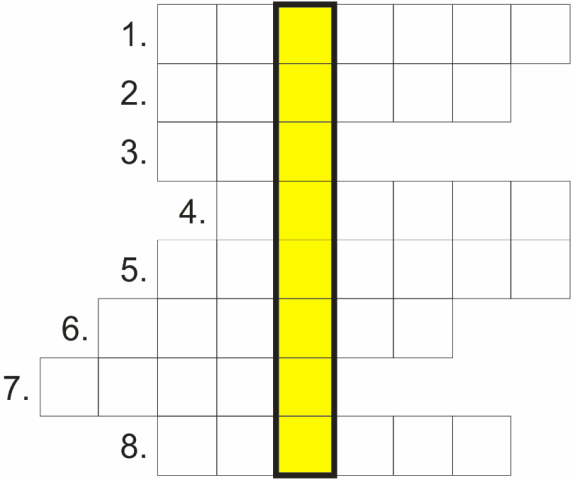

Zadanie nr 3

Wykonaj obliczenie

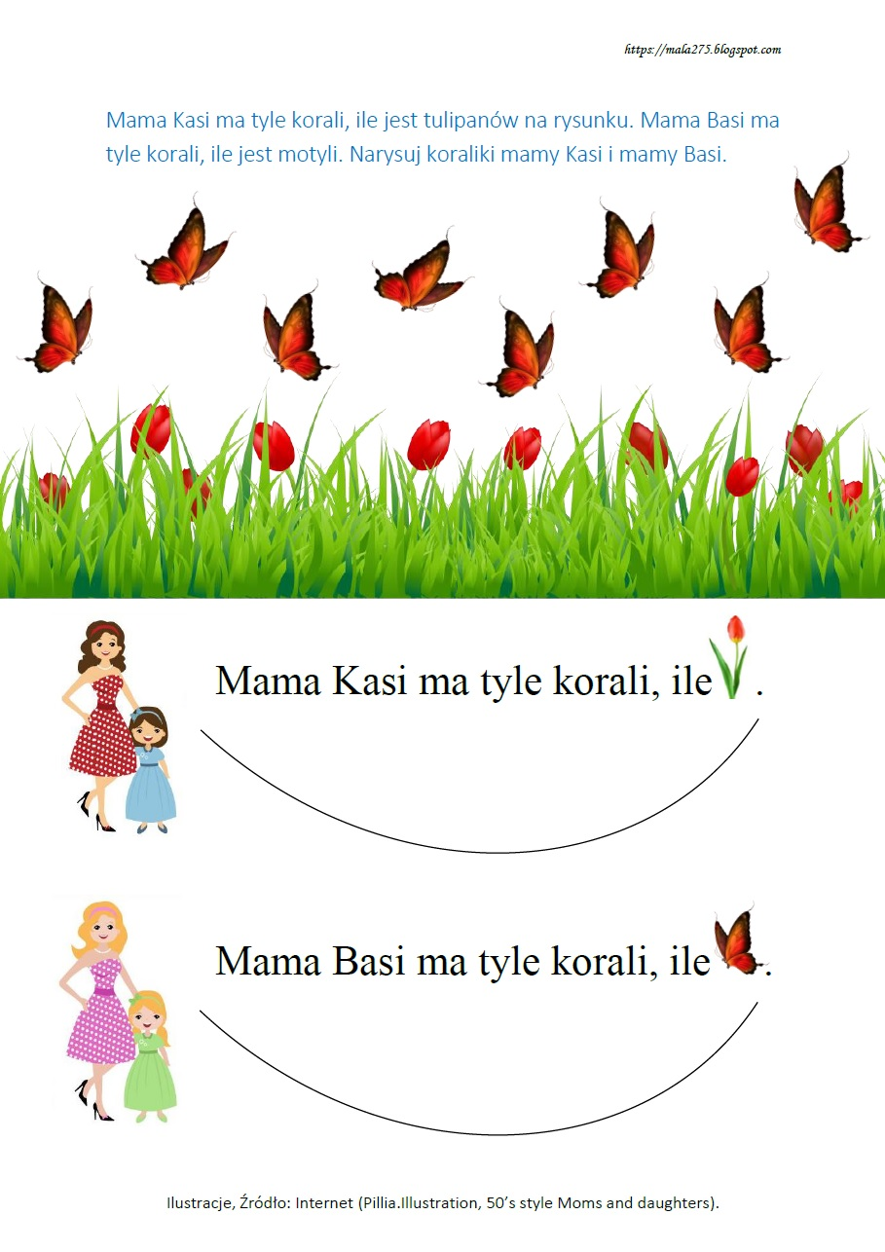

Zadanie nr 4
Zadanie od p. Piotra
Temat: Elementy dzieła muzycznego – RYTMIKA –
Ćwiczenia pulsu w muzyce.

Skopiuj link w okno przeglądarki i zapoznaj się z materiałem z filmu.
https://www.youtube.com/watch?v=wsKmYwVxIWs

Temat: Święto Mamy

Pokoloruj poniższy obraz:

Naucz się słów i melodii piosenki:
https://www.youtube.com/watch?v=X6ZpumEE3xs

